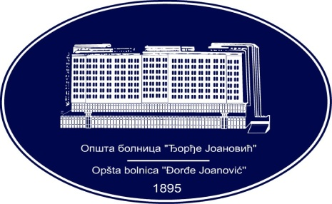 | REPUBLIKA SRBIJA - AP VOJVODINA  OPŠTA BOLNICA “Đorđe Joanović”  Zrenjanin, ul. Dr Vase Savića br. 5  Tel: (023) 536-930; centrala 513-200; lokal 3204  Fax: (023) 564-104  PIB 105539565 matični broj: 08887535  Žiro račun kod Uprave za javna plaćanja 840-17661-10  E-mail: bolnicazr@ptt.rs www.bolnica.org.rs

Zrenjanin: 08.09.2017.
Del. broj: 13 – 1715

OBAVEŠTENJE
O ZAKLJUČENOM UGOVORU

1.Naručilac: OPŠTA BOLNICA “Đorđe Joanović” Zrenjanin, dr Vase Savića broj 5, Zrenjanin
www.bolnica.org.rs

2. Redni broj nabavke: JNMV 24/2017

3. Predmet javne nabavke: usluge – ispitivanje uslova radne okoline

Naziv i oznaka iz opšteg rečnika nabavke: – 90742100 – Usluge kontrole buke
- 90731000 – Usluge u vezi sa zagađenjem vazduha

Ugovorena vrednost: 562.480,00 din. bez PDV-a

Kriterijum za dodelu ugovora: najniža ponuđena cena

Broj primljenih ponuda: 1

Najviša i najniža ponuđena cena:

najviša ponuđena cena: 562.480,00 din. bez PDV-a
najniža ponuđena cena: 562.480,00 din. bez PDV-a

Najviša i najniža ponuđena cena kod prihvatljivih ponuda:

Najviša ponuđena cena : 562.480,00 din. bez PDV-a
Najniža ponuđena cena: 562.480,00 din. bez PDV-a

Datum donošenja Odluke o dodeli ugovora: 01.09.2017.godine

Datum zaključenja ugovora: 04.09.2017. godine

Podaci o izabranom ponuđaču:
2. ZAVOD ZA ZDRAVSTVENU ZAŠTITU RADNIKA NOVI SAD, Futoška 121, koga zastupa Prim. dr Radovan Latinović

Šifra delatnosti: 8690
Matični broj: 08246939
PIB broj: 100453694
Tekući račun: 840-555667-72
Tel/fax: 021-6624128

Period važenja ugovora: 12 meseci
KOMISIJA ZA JN 24/2017

